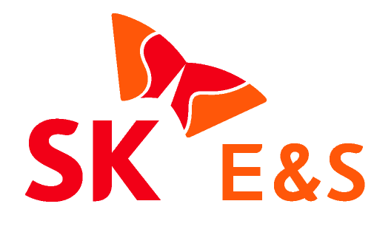
2021. 10. 6. [보도자료]

SK E&S, 플러그파워와 손잡고 아시아 수소 시장 본격 진출
- SK E&S(51%) - 美 플러그파워(49%) 양사, 한국에 합작법인 설립 발표
- 수소 연료전지 및 그린수소 생산 설비 등 수소 사업 핵심 설비 대량 생산기지인 ‘Giga Factory & R&D Center’ 구축 통해 아시아 시장 진출 추진

SK E&S가 美 수소에너지 선도 기업 플러그파워와 손잡고 본격적으로 아시아 수소시장 진출에 나선다.
SK E&S는 플러그파워와 아시아 수소사업 공동 추진을 목적으로 하는 합작법인 설립 주주간 계약을 체결했다고 6일 밝혔다.
SK서린빌딩에서 있었던 이날 계약식에는 추형욱 SK E&S 대표이사 사장과 앤드류 J. 마시(Andrew J. Marsh) 플러그 파워 CEO 등이 참석했다.
추형욱 사장은 이 자리에서 “이번 합작법인 설립은 플러그파워가 보유한 수소 관련 핵심기술을 기반으로 아시아 시장 진출의 교두보를 확보하였다는데 의미가 있다”며 “수전해 기술을 활용한 그린수소 생산 등 SK E&S가 수소 생태계를 구축해 나가는데 큰 경쟁력이 될 것“이라고 말했다. 앤드류 플러그파워 CEO도 “SK의 글로벌 사업 역량을 활용하여 아시아 수소 시장에 성공적으로 진출할 것으로 기대한다”고 말했다
양사가 이번에 설립하는 합작법인은 SK E&S가 51%, 플러그파워가 49%의 지분을 각각 보유하게 된다.
합작법인은 2024년까지 수소 연료전지, 수전해 설비 등 수소사업 핵심 설비를 대량 생산할 수 있는 ‘Giga Factory & R&D Center’를 수도권에 건설하고, 여기서 생산되는 수전해 설비와 연료전지의 단가를 플러그파워의 기술력을 활용, 획기적으로 낮춰 국내 및 아시아 시장에 공급할 계획이다. 아태지역의 수전해 설비 시장은 현재 125MW 수준이나 2040년490GW로 급성장이 예상된다.
‘Giga Factory & R&D Center’에서 생산될 고분자전해질형 연료전지 (PEMFC: Polymer Electrolyte Membrane Fuel Cell)는 높은 에너지 효율과 간단한 구조로 내구성이 뛰어나며 저온에서 작동하는 장점이 있어 수소차 및 발전소 등 다양한 분야로 빠르게 확대되고 있다. 또한 LNG, LPG를 연료로 사용하는 연료전지와는 달리 수소를 직접 주입하는 방식이라 전기, 열, 깨끗한 물만 생산되는 친환경 발전원으로 주목받고 있다.
이미 플러그파워는 아마존 및 월마트에 자사의 수소 연료전지를 탑재한 지게차를 독점 공급하는 등 미국내 수소 지게차 시장점유율 95%라는 압도적 경쟁력을 자랑하고 있다. 합작법인은 이러한 검증된 기술력을 바탕으로 국내는 물론 아시아 수소 연료전지 시장에 진출한다는 계획이다.
또한 수전해 설비를 국내에서 생산하고 이를 활용한 그린수소 상용화에도 앞장선다. 수전해 설비는 자연상태의 물을 전기분해하여 수소를 생산하는 설비로, 수소 생산 과정에서 이산화탄소(CO₂) 등의 환경오염물질이 전혀 발생하지 않아 미래 친환경 수소 생산의 핵심으로 주목받고 있다.
특히 플러그파워의 수전해 설비 기술(PEM방식)은 기존 알카라인 수전해 방식보다 수전해 과정에 투입되는 공급전원 변동성의 영향을 덜 받아 신재생에너지가 가진 간헐성을 가장 잘 보완할 수 있다는 장점이 있다.
‘Giga Factory & R&D Center’를 통해 세계 최고의 수전해 기술 노하우가 국내에 축적된다면 수전해 설비의 국산화에도 속도가 붙을 것으로 기대한다고 SK E&S 측은 말했다.
합작법인은 향후 SK E&S가 생산하는 액화수소를 전국 100여개 충전소에 유통하는 역할도 담당하게 된다.
플러그파워는 이미 미국 전역에 120개소의 액화수소 충전소를 운영 중이며, 액화수소 탱크로리를 이용한 유통 노하우도 축적하고 있어 SK E&S는 합작법인을 통해 태동 단계인 국내 액화수소 유통 시장을 안정적으로 확대해 나간다는 계획이다.
SK E&S는 지난달 열린 미디어데이에서 기존 LNG 사업의 인프라와 밸류체인 통합 역량을 활용해 ‘글로벌 1위 수소 사업자’로 도약하겠다는 비전을 제시한 바 있다. 수소 생산능력을 2025년까지 액화수소 연 3만톤과 블루수소 연 25만톤(액화 5만톤, 기화 20만톤) 등 연간 28만톤까지 끌어올린다는 계획이다.
플러그파워도 글로벌 시장 확대에 속도를 내고 있다. 플러그파워는 올해 초 프랑스 완성차 기업인 르노(Renault), 스페인 최대 신재생에너지 기업 악시오나(Acciona)와 합작법인을 설립하는 등 글로벌 파트너십을 강화해 나가고 있다.
SK E&S 관계자는 “이번에 설립되는 합작법인은 SK E&S가 보유한 에너지 사업 인프라 및 아시아 지역 사업역량과 플러그파워가 보유한 수소 분야 최고 기술력을 결합해 수소 생태계 전 분야를 아우르는 ‘H2 Total Solution Provider’로 거듭날 것”이라고 말했다.

<이하 사진>
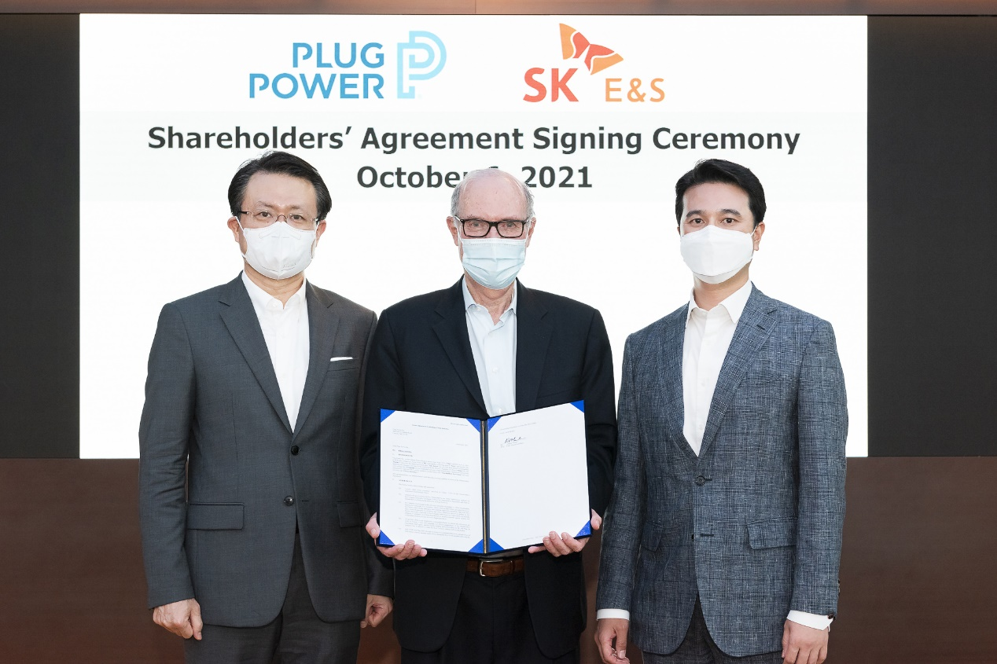
SK E&S 유정준 대표이사 부회장(왼쪽), 추형욱 대표이사 사장(오른쪽)과 플러그파워 앤드류 J. 마시 CEO(사진 가운데)가 6일 SK서린사옥에서 협약식을 가진 후 기념사진을 촬영하고 있다.

